天下网吧杂志社敬邀

07中国网吧产业经管培训暨新技术普及全国巡回展

尊敬的 __________ 先生 / 女士：
目前，全国网吧行业发展迅猛，竞争也更加激烈。有许多城市地理位置显著、也有较强的经济基础，但当地网吧业主对于行业的运营及管理仍存有诸多困惑，而对网吧新产品、新技术也没有更加充分的了解。基于此，把好的经营与管理思想、性价比高的网吧新产品及时向全国推广，便成了IT行业义不容辞的责任。南昌是我国网吧管理为规范的龙头地区，该区域经济发达，网吧设备升级周期短，采购能力强，是网吧最密集的地区之一。
为应对市场需求，中国信息产业商会、《天下网吧》、《SP/计算机产品与流通》联合了南昌信息产业、文化、公安等主管部门及南昌网吧协会特别为网吧业主及关注这一领域的渠道人士搭建一个更有效的沟通平台。
为答谢您对《天下网吧》杂志的长期厚爱，在此特邀您免费参与此次论坛，并在现场为您备有高档礼品奉送。另有机会抽得大奖！如蒙莅临，荣幸之至。

时间地点：
时间： 2007年5月24日
地点： 南昌凯莱大酒店
酒店位置图:

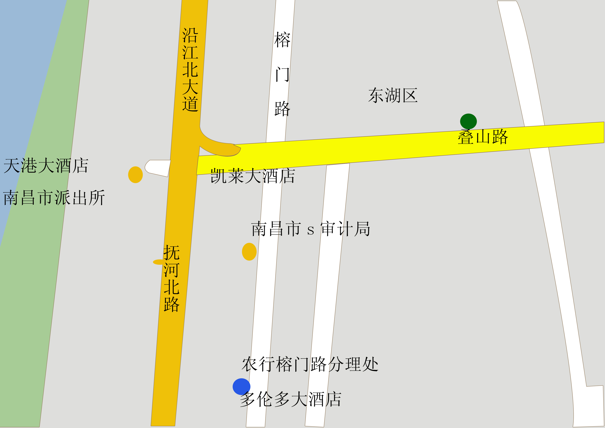

主办单位： 中国信息产业商会
《天下网吧》
《SP/计算机产品与流通》杂志社

地方指导单位：南昌市公安局
南昌市文化局
支持单位： 南昌市网吧协会

赞助单位：

论坛安排：

13：00~13：15 来宾签到
13：15~13：45 领导致辞
13：45~14：15 厂商演讲并做产品推介
14：15~14：45 厂商演讲并做产品推介
14：45~15：30 模特展示产品与进行产品拍卖
15：30~15：45 休息15分钟
15：45~16：45 高峰对话
16：45~17：15 专家讲座
17：15~17：30 抽奖
会场平面图：

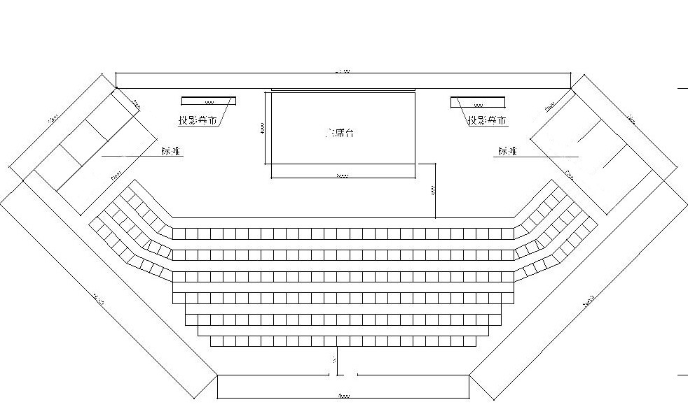
展位

回执 请您务必将以下内容填写完整并传真至 ：
010-82673737、010-82616677-3018
咨询电话：010-82616677-3018 以便会务组为您预留座位及相关资料。

姓名：__________________部门______________ 职务：______________

公司名称：___________________________________________________

电话：_________________________ 传真：________________

地址：___________________________________________________
邮编：____________ E-mail：__________________ 谢谢合作！

